Langlauf Schnuppertage im Gschnitztal
Am 12. & 13. Jänner 2024 finden in Gschnitz im Wipptal wieder die Langlauf Schnuppertage in Kooperation mit HP Sports Philipp Hilber statt.
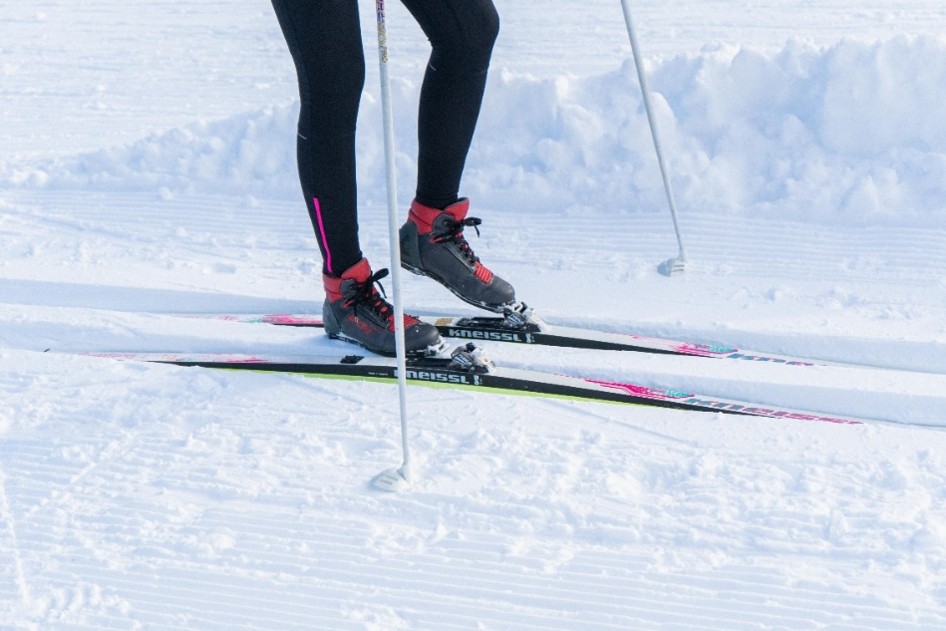
Langlauf-Schnuppertage
Mitte Jänner wird am Ende des Gschnitztals beim Gasthof Feuerstein eine Langlauf-Station aufgebaut, an der Testmaterial für Erwachsene und Kinder zum Verleih angeboten wird, sowohl für den klassischen als auch den Skating-Stil. Außerdem stehen 2 Biathlon Stände zum Ausprobieren bereit.
Weiters stehen Langlauflehrer, unter anderem Markus Gandler, zur Verfügung, die Technikkurse für Anfänger und Fortgeschrittene anbieten. Auch Wachskurse und Information zu neuem Material gehören zum Repertoire. Eine Tagespauschale von 10€ pro Tag ist direkt vor Ort zahlbar.
Nachwuchs Talente gesucht
Um das Langlaufen auch den kleinen Sportlerinnen und Sportlern schmackhaft zu machen, wird ein Cross-Country-Parcours angelegt, auf dem sich die Kinder spielerisch dem Langlaufsport annähern können. Natürlich gibt es auch für die Kleinen Leihmaterial sowie hilfreiche Tipps und eine Einschulung.
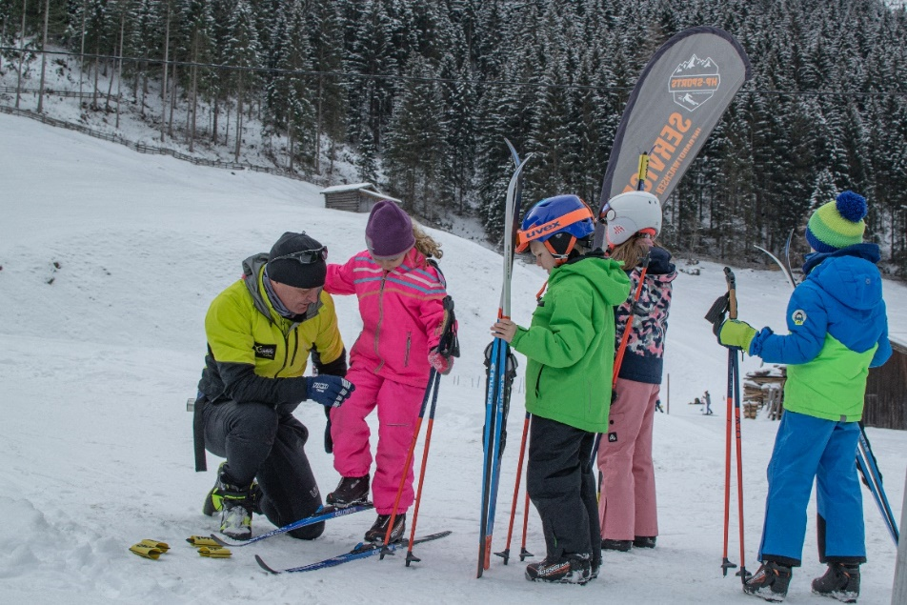

Ausgezeichnetes Langlauf-Angebot im Gschnitztal
Das Bergsteigerdorf Gschnitztal ist ein wahres Paradies für Langläufer. Insgesamt gibt es in diesem Tal zwischen Trins und Gschnitz ca. 40 km Loipen, die Hälfte des Angebots für klassischen Stil, die Hälfte für Skater. Die Loipen sind vorwiegend im Schwierigkeitsgrad leicht bis mittel gehalten und die Benützung ist für Einheimische und Gäste kostenlos. Besonders hervorzuheben ist die wunderbare Kulisse des Gschnitztals mit dem imposanten Blick zum Talschluss, die der Langläufer taleinwärts vor Augen hat. Zudem handelt es sich, vor allem im hinteren Bereich des Tales, um ein sehr schneesicheres Gebiet. Seit 1986 wurden die Gschnitztaler Loipen ohne Unterbrechung mit dem Loipengütesiegel des Landes Tirol ausgezeichnet.
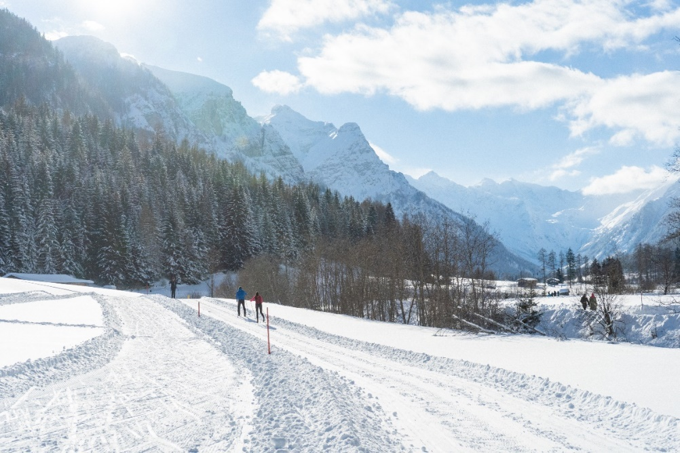

Package inklusive Unterkunft
Über den Tourismusverband Wipptal sind Packages inklusive Unterkunft buchbar: https://www.wipptal.at/wipptal-erleben/winter/urlaubsangebote-winter/langlauf-schnuppertage/

